BAPTEME DE prénom de l'enfant....

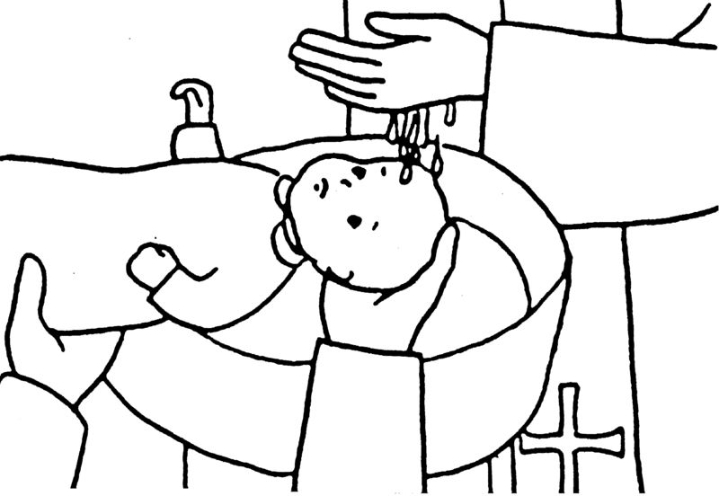

Date du baptême
A ...................lieu..............................

L'ACCUEIL
à la porte de l’église
Le prêtre demande aux parents :
"Quel prénom avez-vous choisi pour votre enfant ?"
Les parents répondent : ........prénom de l'enfant...........
Le prêtre demande : " Que demandez-vous pour ....prénom de l'enfant. à l'Eglise de Dieu?
Les parents répondent : " Le baptême."
Le prêtre dit :
"Vous demandez le baptême pour ....... prénom de l'enfant...........
Vous devrez l'éduquer dans la foi, et lui apprendre à garder les commandements pour qu'il aime Dieu et son prochain comme le Christ nous l'a enseigné. Etes-vous conscients de cela ?"
Les parents répondent : " Oui nous le sommes."
Le prêtre s'adresse au parrain et marraine en disant :

"Et vous, qui avez accepté d'être le parrain et la marraine de prénom de l'enfant............, vous devrez aider ses parents à exercer leur responsabilité. Etes-vous disposés à le faire ?"
Le parrain et la marraine répondent : "Oui nous le sommes."

LE SIGNE DE LA CROIX
Le prêtre dit :
prénom de l'enfant....., l'Eglise t'accueille avec joie. En son nom, je te marque du signe de croix, le signe du Christ, notre Sauveur.
Et vous, ses parents, son parrain et sa marraine, vous le marquerez après moi du signe de la croix.
CHANT D'ENTREE
(au choix des parents)

- Que ma bouche chante ta louange
- Rendons gloire à notre Dieu
- Que vive mon âme à te louer
- Oh Seigneur à toi la gloire

Noter les paroles du chant au moins deux couplets et un refrain

LITURGIE DE LA PAROLE
(au choix des parents)
1ère lecture

Sélectionner un texte liturgique de la page 10 à 20
Vous désignez un membre de votre famille pour le lire.
(nom de la personne qui va lire)
PSAUME
(au choix des parents)
Sélectionner un psaume de la page 21 à 23
Mettre le refrain suivi des strophes du psaume choisi

Vous désignez un membre de votre famille pour le lire.
(nom de la personne qui va lire)

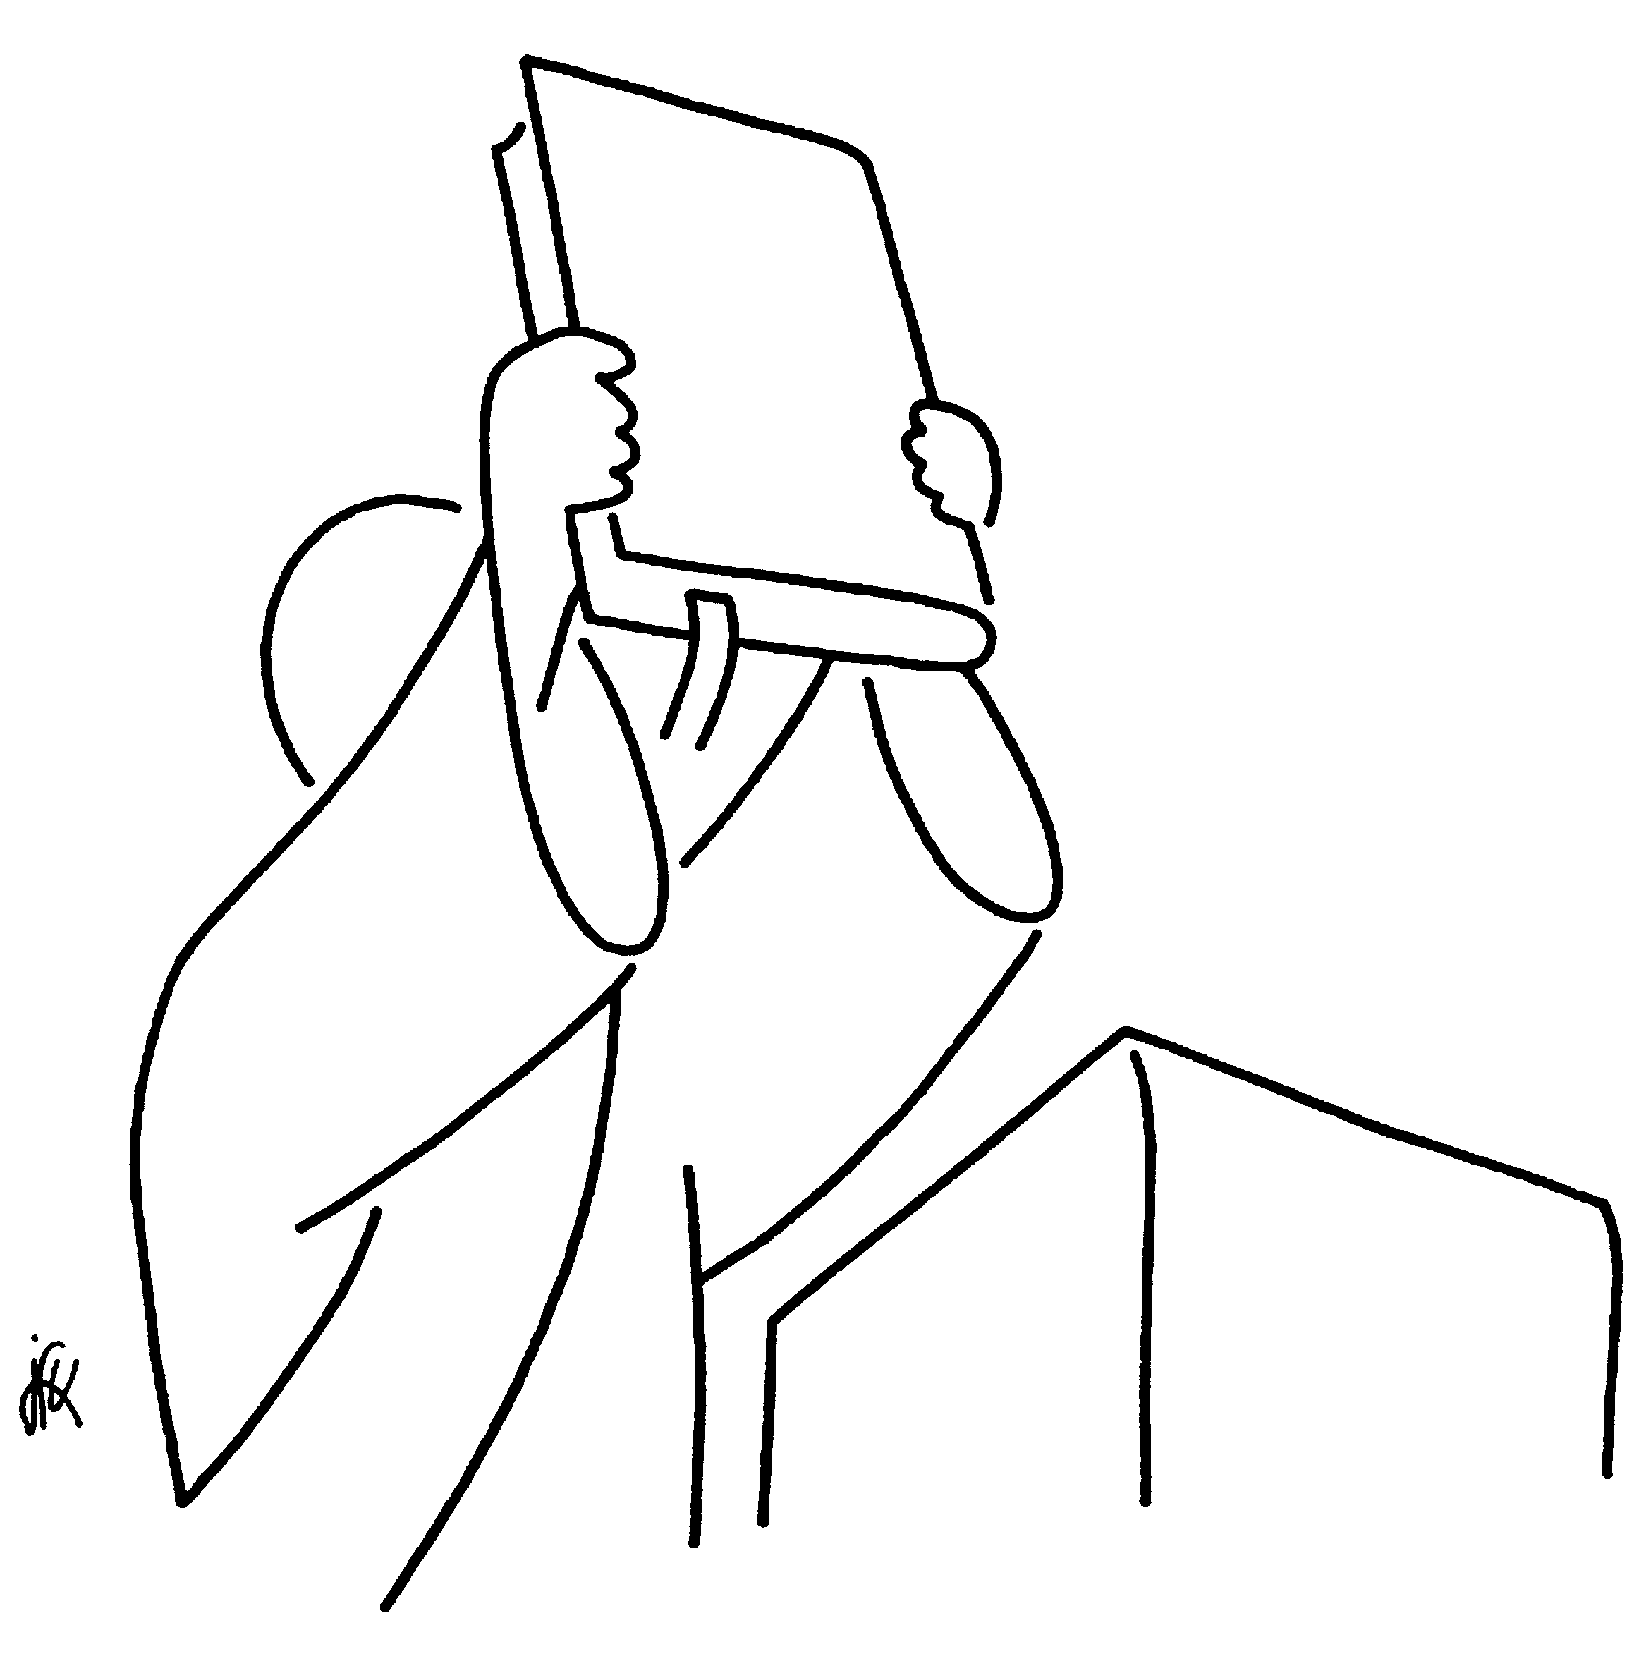

EVANGILE lu par le prêtre
(au choix des parents)

Alléluia (chanté par la communauté)

Sélectionner l'évangile dans la page 24 à 32

Exemple :
Evangile de Jésus-Christ selon Matthieu 22,35-40
Ou
Evangile de Jésus-Christ selon Matthieu 28,18-20
Ou
Evangile de Jésus-Christ selon Saint Marc 1, 9-11
Etc. ...

PRIERE commune de l’assemblée
(au choix des parents)

Sélectionner les prières sur la feuille de présentation
Désigner un membre de votre famille pour lire.

Choisir un refrain
- Oh, oh, Seigneur en ce jour écoute nos prières
- Sur de ton amour et fort de notre foi, Seigneur nous te prions
- Seigneur écoute-nous, Seigneur exauce-nous
- Accueille au creux de tes mains, la prière de tes enfants

LITANIE DES SAINTS

Sainte Marie, mère de Dieu Tous :" Priez pour nous."
Saint Michel et tous les anges de Dieu Tous :" Priez pour nous."
Saint Jean-Baptiste et sainte Anne Tous :" Priez pour nous."
Saint Joseph Tous :" Priez pour nous."
Saint Pierre et Saint Paul Tous :" Priez pour nous."
Saint .nom du saint patron de l'enfant.... Tous :" Priez pour nous."
Saint .prénoms du parrain et de la marraine Tous :" Priez pour nous."
Saint .prénom autre membre de la famille Tous :" Priez pour nous."
Vous tous, saints et saintes de Dieu, Tous :" Priez pour nous."

PRIERE DE DELIVRANCE
Père tout-puissant, tu as envoyé ton Fils unique dans le monde pour délivrer
l'homme, esclave du péché et lui rendre la liberté propre à tes fils;
tu sais que cet enfant, comme chacun de nous, sera tenté par les mensonges
de ce monde et devra résister à Satan.
Nous t'en prions humblement : par la passion de ton Fils et sa résurrection, arrache -le
au pouvoir des ténèbres; donne-lui la force du Christ, et garde-le tout au long de sa vie.
Par Jésus, le Christ, notre Seigneur.

Tous répondent : « AMEN »

L'IMPOSITION DE LA MAIN
Le prêtre dit :
".... prénom de l'enfant......, que la force du Christ te fortifie, lui qui est le Sauveur et qui vit pour les siècles des siècles."

Tous répondent : « AMEN »

Puis le prêtre impose la main sur l'enfant, en silence.

L’EFFETAH

Le prêtre dit : « Effétah » (c’est à dire : ouvre-toi)
« Le Seigneur Jésus a fait entendre les sourds et parler les muets ; qu'il te donne d'écouter sa Parole, et de proclamer la foi pour la louange et la gloire de Dieu le Père. »

Tous répondent : « AMEN »

BENEDICTION DE L'EAU
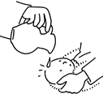

Père infiniment bon, tu as fait jaillir en nous la vie nouvelle des enfants de Dieu au jour de notre baptême.
Tous répondent : « BENI SOIS TU SEIGNEUR ! »

Tu rassembles en ton Fils Jésus-Christ tous ceux qui sont baptisés dans l'eau et l'Esprit Saint, pour qu’ils deviennent un seul peuple.
Tous répondent : « BENI SOIS TU SEIGNEUR ! »

Tu répands ton Esprit d'amour dans nos cœurs, pour nous rendre libres et nous faire gouter la paix de ton Royaume.
Tous répondent : « BENI SOIS TU SEIGNEUR ! »

Tu choisis les baptisés pour annoncer parmi toutes nations l’Evangile du Christ.
Tous répondent : « BENI SOIS TU SEIGNEUR ! »

Père c'est toi qui appelles aujourd'hui .... Prénom de l'enfant...., présenté au baptême dans la foi de l'Eglise.
Tous répondent : « BENI SOIS TU SEIGNEUR ! »

Daigne maintenant bénir cette eau où il va renaitre de l'Esprit-Saint pour vivre de la vie éternelle. Par Jésus, le Christ, notre Seigneur.
Tous répondent : « BENI SOIS TU SEIGNEUR ! »

RENONCIATION A SATAN
Le prêtre dit :
"Maintenant, je m'adresse à vous parents, parrain et marraine.
Cette vie de Dieu rencontrera bien des obstacles. Pour lutter contre le péché, pour grandir dans la foi et si vous prenez la responsabilité de l'aider, je vous invite aujourd'hui, en vous rappelant votre baptême, à renoncer au péché et à proclamer la foi en Jésus-Christ, la foi de l'Eglise, dans laquelle tout enfant est baptisé."

Le prêtre dit : Pour vivre dans la liberté des enfants de Dieu, rejetez-vous le péché ?
Parents et parrain et marraine répondent : « JE LE REJETTE ».

Le prêtre dit : Pour échapper à l'emprise du péché, rejetez-vous ce qui conduit au mal ?
Parents et parrain et marraine répondent : « JE LE REJETTE ».

Le prêtre dit : Pour suivre Jésus, le Christ, rejetez-vous Satan qui est l'auteur du péché ?
Parents et parrain et marraine répondent : « JE LE REJETTE »

PROFESSION DE FOI

"Croyez-vous en Dieu, le Père tout -puissant, créateur du ciel et de la terre?"
Parents et parrain et marraine répondent : « JE CROIS »

"Croyez-vous en Jésus-Christ, son Fils unique, notre Seigneur, qui est né de la Vierge Marie, a souffert la passion, a été enseveli, est ressuscité d'entre les morts, et qui est assis à la droite du Père?"
Parents et parrain et marraine répondent : « JE CROIS »

"Croyez-vous en l'Esprit-Saint, à la Sainte Eglise Catholique, à la communion des Saints, au pardon des péchés, à la résurrection de la chair, et à la vie éternelle?
Parents et parrain et marraine répondent : « JE CROIS »

BAPTEME

Le prêtre demande :
"Voulez-vous que ... prénom de l'enfant........., soit baptisé(e) dans cette foi de l'Eglise que tous ensemble nous venons d'exprimer?"

Parents, parrain et marraine répondent : « OUI, NOUS LE VOULONS »
Le prêtre dit :
".. prénom de l'enfant…» je te baptise au nom du Père et du Fils, et du Saint-Esprit."
Ici, un refrain peut être entonné :
- Tu es devenu enfant de Dieu et frère (sœur) de Jésus Alléluia. Aujourd’hui l’Esprit repose sur toi et chante Alléluia
- Magnificat, magnificat, magnificat anima mea Dominum
Magnificat, magnificat, magnificat, anima mea
- Laudate Dominum, laudate Dominum, omnes, gentes, alléluia (bis)
- Que tes œuvres sont belles, que tes œuvres sont grandes,
Seigneur, Seigneur, tu nous combles de joie (bis)
- Alléluia

L'ONCTION AVEC LE SAINT-CHREME
"... prénom de l'enfant........., tu es maintenant baptisé(e) : le Dieu tout-puissant, Père de Jésus-Christ, notre Seigneur, t'a libéré du péché et t'as fait renaitre de l'eau et de l'Esprit-Saint.
Désormais, tu fais partie de son peuple, tu es un membre du Corps du Christ (et tu participes à sa dignité de prêtre, de prophète et de roi).
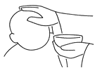
Dieu te marque de l'huile du salut afin que tu demeures dans le Christ pour la vie éternelle.
Tous répondent : « AMEN »

REMISE DU VETEMENT BLANC
Le prêtre dit :
"... prénom de l'enfant........, tu es une création nouvelle dans le Christ; tu as revêtu le Christ; ce vêtement blanc en est le signe.
Que tes parents et amis t'aident, par leur parole et leur exemple à garder intacte la dignité de fils (fille) de Dieu, pour la vie éternelle."
Tous répondent : « AMEN »
REMISE DE LA LUMIERE
Le prêtre dit : "Recevez la lumière du Christ."
"C'est à vous, parents parrain et marraine, que cette lumière est confiée.
Veillez à l'entretenir pour que ... prénom de l'enfant........, illuminé(e) par le Christ, avance dans la vie en enfant de lumière et demeure fidèle à la foi de son baptême.
Ainsi, quand le Seigneur viendra, ..... prénom de l'enfant...... pourra aller à sa rencontre dans son royaume, avec tous les Saints du ciel."

- On reprend le refrain d’acclamation après le baptême.

NOTRE PERE

Notre Père qui es aux cieux,
que ton nom soit sanctifié,
que ton règne vienne,
que ta volonté soit faite sur la terre comme au ciel.
Donne-nous aujourd'hui notre pain de ce jour.
Pardonne-nous nos offenses
comme nous pardonnons aussi
à ceux qui nous ont offensés.
Et ne nous laisse pas entrer en tentation,
mais délivre nous du Mal.
Car c'est à toi qu'appartiennent
le règne, la puissance et la gloire pour les siècles des siècles.
Amen.

BENEDICTION FINALE

Nous vous confions tous à la grâce et à la bonté de Dieu le Père tout-puissant, de son Fils unique et de l’Esprit Saint.
Qu’il veille sur votre vie : que vous parveniez au bonheur promis en marchant à la lumière de la foi, et que nous y parvenions avec vous.
Et que Dieu tout-puissant vous bénisse, le Père, le Fils et le Saint-Esprit.
Amen

CHANT FINAL
(au choix des parents)

- La première en chemin
- Couronnée d’étoiles
- Je vous salue Marie

Merci à l’église nom de l’église pour nous avoir accueilli, en son sein
Et merci au Père …………………… pour la célébration de ce sacrement

